１
年
組
番
名 前
力だめしミニプリント 数学【資料の活用】①

解 答

１ Ａ中学校とＢ中学校の3年生に対して，通学時間を調査しました。下の度数分布表は，
その結果を学校ごとにまとめたものです。
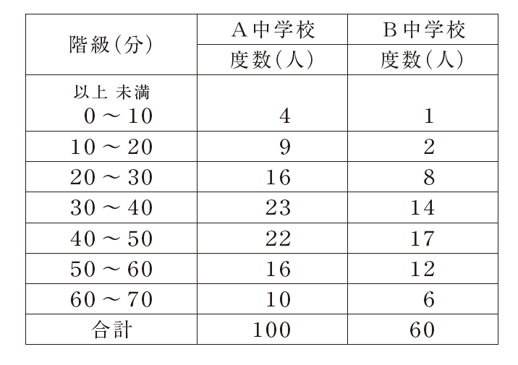

この度数分布表をもとに， 全体の人数に対する通学時間が30分未満の人の割合は，Ａ中学校とＢ中学校でどちらが大きいかを調べます。その方法について，下のアからオまでの中から正しいものを１つ選びなさい。

ア 通学時間が30分未満の階級について， Ａ中学校， Ｂ中学校の度数の合計を求め，その大小を比較する。

イ 通学時間が30分未満の階級それぞれについて， Ａ 中学校，Ｂ中学校の相対度数を求め，その合計の大小を比較する。

ウ 通学時間が20分以上30分未満の階級について， Ａ中学校，Ｂ中学校の度数の大小を比較する。

エ 通学時間が20分以上30分未満の階級について， Ａ中学校，Ｂ中学校の相対度数を求め，その大小を比較する。

オ Ａ中学校とＢ中学校では人数が違うので，比較することはできない。

年
組
番
名 前
力だめしミニプリント 数学【資料の活用】①

解 答

１ Ａ中学校とＢ中学校の3年生に対して，通学時間を調査しました。下の度数分布表は，
その結果を学校ごとにまとめたものです。

この度数分布表をもとに， 全体の人数に対する通学時間が30分未満の人の割合は，Ａ中学校とＢ中学校でどちらが大きいかを調べます。その方法について，下のアからオまでの中から正しいものを１つ選びなさい。

ア 通学時間が30分未満の階級について， Ａ中学校， Ｂ中学校の度数の合計を求め，その大小を比較する。

イ 通学時間が30分未満の階級それぞれについて， Ａ中学校，Ｂ中学校の相対度数を求め，その合計の大小を比較する。

ウ 通学時間が20分以上30分未満の階級について， Ａ中学校，Ｂ中学校の度数の大小を比較する。

エ 通学時間が20分以上30分未満の階級について， Ａ中学校，Ｂ中学校の相対度数を求め，その大小を比較する。

オ Ａ中学校とＢ中学校では人数が違うので，比較することはできない。
イ
H24全国Ａ15（１） 中学校1年

